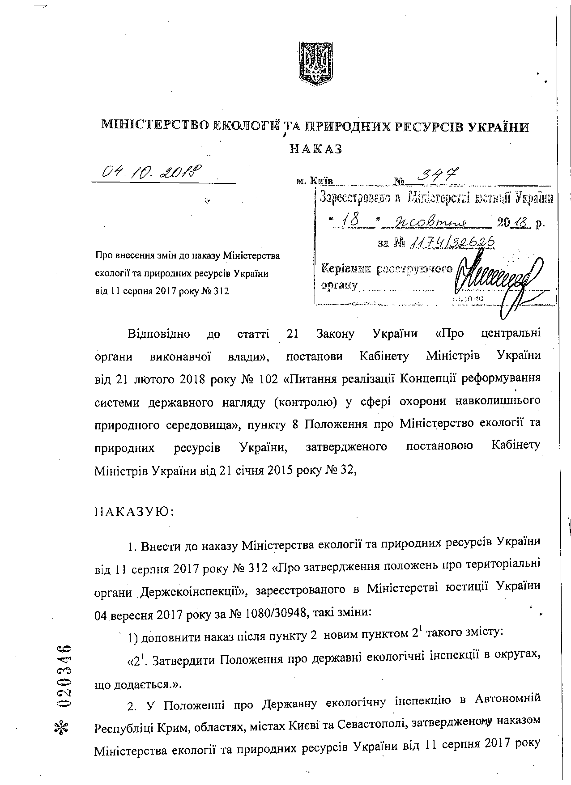

№ 312, зареєстрованому в Міністерстві юстиції України 04 вересня 2017 року за № 1080/30948:
у розділі ІІ:
у пункті 2:
в абзаці другому підпункту 1 слова «щодо виконання вимог висновків державної екологічної експертизи» замінити словами «щодо виконання умов результатів з оцінки впливу на довкілля»;
підпункт 16 доповнити новим абзацом такого змісту: «погодження схем санітарного очищення населених пунктів;»;
доповнити розділ після пункту 3 новим пунктом 3¹ такого змісту:
«3¹. Здійснює державний ринковий нагляд у межах сфери своєї відповідальності.».
3. У Положенні про морські екологічні інспекції, затвердженому наказом Міністерства екології та природних ресурсів України від 11 серпня 2017 року № 312, зареєстрованому в Міністерстві юстиції України 04 вересня 2017 року за № 1081/30949:
розділі ІІ:
в абзаці другому підпункту 1 пункту 2 слова «щодо виконання вимог висновків державної екологічної експертизи» замінити словами «щодо виконання умов результатів з оцінки впливу на довкілля»;
доповнити розділ після пункту 3 новим пунктом 3¹ такого змісту:
«3¹. Здійснює державний ринковий нагляд у межах сфери своєї відповідальності.»;
у розділі ІІІ:
у пункті 3:
підпункт 1 після слів «Російською Федерацією» доповнити словами «, навколо їх заток та лиманів»;
підпункт 4 після слів «континентальний шельф України» доповнити словами «та лимани.»;
абзац третій підпункту 2 пункту 4 після слів «у морські води» доповнити словами «, лимани».
